**Министерство науки и высшего образования Российской Федерации**

**ФЕДЕРАЛЬНОЕ ГОСУДАРСТВЕННОЕ АВТОНОМНОЕ ОБРАЗОВАТЕЛЬНОЕ УЧРЕЖДЕНИЕ ВЫСШЕГО ОБРАЗОВАНИЯ**

**«Национальный исследовательский университет ИТМО»**

**(Университет ИТМО)**

**Факультет Институт прикладных компьютерных наук**

**Образовательная программа 01.04.02**

Отчет

по лабораторной работе №1

по дисциплине **«Генетические алгоритмы»**

Вариант 21 – Алгоритм топологической сортировки Кана

Выполнил: **студент группы M4130 Шакиров К. И.**

Проверил: **Муратов С. Ю.**

Санкт-Петербург

2024

# «Сложность алгоритмов и их оптимизация»

## Цель работы.

Получить навыки вычисления сложности алгоритмов и их оптимизации

различными методами.

## Задачи, выполняемые при выполнении работы.

### Реализовать на любом ЯП алгоритм, согласно варианту задания.

### Вычислить сложность алгоритма, привести расчёты, результаты нагрузочных тестов с замером затраченного времени и ресурсов.

### Выполнить оптимизацию как алгоритмическую если возможно, с выносом инварианта, например, так и программными методами выбранного ЯП.

### Вычислить сложность оптимизированного алгоритма, привести расчёты, результаты нагрузочных тестов с замером затраченного времени и ресурсов.

### Описать различие величин сложности, результатов, привести обоснование.

## Ход работы.

### Был определен формат входных данных, тест производительности (рисунки 1-2).

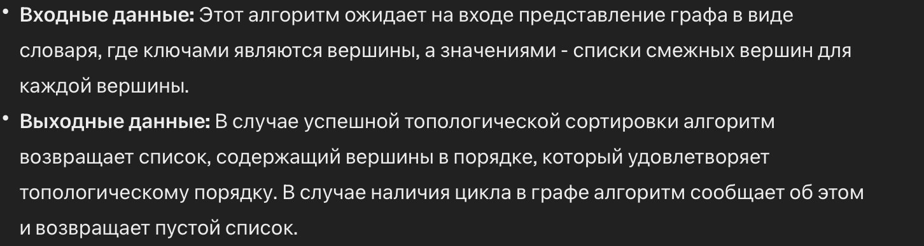

Данные

Тесты производительности алгоритма

### Была реализована базовая версия алгоритма и проведено тестирование и описана сложность (рисунки 3-5).

Реализация базовой версии алгоритма Кана

Результат тестирования базовой версии



Описание сложности базовой версии

### Была реализована оптимизированная версия алгоритма с использованием с использованием кучи, произведено тестирование и описана сложность (рисунки 6-8).

Реализация с использованием defaultdict и deque

Результат тестирования улучшенной версии

Описание сложности улучшенной версии

### Для наглядности был построен график зависимости времени работы от количества вершин в графе (рисунок 9).

График зависимости времени выполнения от количества ребер в графе

## Различие величин сложности

### Базовый алгоритм:

### Этот алгоритм использует массив для подсчёта степеней захода для каждой вершины и обычный список для хранения очереди вершин с нулевой степенью захода.

### Улучшенный алгоритм:

### Этот алгоритм также основан на алгоритме Кана, но использует более эффективные структуры данных, такие как `defaultdict` и `deque`, чтобы улучшить производительность и эффективность использования памяти.

## Выводы

Итак, базовый алгоритм и улучшенный алгоритм оба выполняют топологическую сортировку графа методом Кана. Оба алгоритма имеют одинаковую асимптотическую сложность O(V + E), где V - количество вершин, а E - количество рёбер в графе. Однако, улучшенный алгоритм использует более эффективные структуры данных, такие как `defaultdict` и `deque`, что может улучшить производительность за счёт уменьшения констант в алгоритме. В обоих случаях выходные данные представляют собой список вершин в порядке топологической сортировки или пустой список в случае наличия цикла.

Ссылка на репозиторий: